Окислительно-восстановительные реакции. Классификация ОВР
Цели урока: систематизировать знания учащихся о классификации химических реакций в свете электронной теории; научить объяснять основные понятия ОВР; дать классификацию ОВР.
Основные понятия: окислительно-восстановительные реакции, окислитель, восстановитель, процессы окисления и восстановления, реакции межмолекулярные, внутримолекулярные, диспропорционирования. Оборудование: ПСХЭ Д. И. Менделеева.
Ход урока
I. Организационный момент
Проверка знаний учащихся. Обсуждение выполнения домашнего задания.
№ 1 § 11
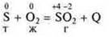
1. Реакция с изменением состава вещества — реакция соединения.
2. Это ОВР, т. к. элементы S, О изменяют С.О.
3. По тепловому эффекту — экзотермическая реакция.
4. По фазе — гетерогенная, вещества в разных агрегатных состояниях.
5. По обратимости — необратимая.
6. Реакция некаталитическая.
№ 3, § 1
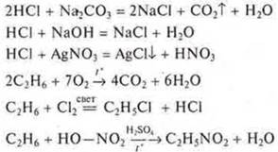

№ 6 § 11
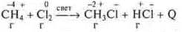
1. Реакция с изменением состава веществ — реакция замещения по радикальному механизму.
2. Реакция окислительно-восстановительная, т. к. элемент изменяет СО.
3. По тепловому эффекту — экзотермическая, +Q.
4. По фазе — гомогенная, вещества в одинаковом агрегатном состоянии.
5. По обратимости — необратимая.
6. Реакция протекает на свету. Свет — катализатор.

II. Самостоятельная работа
Дать характеристику химических реакций по признакам классификации.
Вариант I
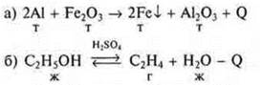

Вариант II
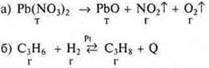

III. Изучение нового материала
План изложения
1. Процессы: а) окисления; б) восстановления.
Изменение С.О. элементов при окислении и восстановлении.
2. Окислитель и восстановитель. Умение определять функции вещества, частицы по С.О. элемента.
3. Важнейшие окислители и восстановители.
4. Определение реакции ОВР.
5. Классификация ОВР:
а) межмолекулярная;
б) внутримолекулярная;
в) диспропорционирование.
6. Условия протекания ОВР.
7. Значение ОВР.
При образовании определенных видов химической связи происходят процессы отдачи электронов атомом или их присоединение; возможно образование общих электронных пар или заряженных частиц — катионов и анионов.
Процесс принятия электронов атомом, частицей называется восстановлением. Наблюдается понижение степени окисления атома, частицы:
Процесс отдачи электронов атомом, частицей называется окислением, наблюдается повышение степени окисления атома, частицы:
Таким образом:
при восстановлении — С.О. понижается;
при окислении — С.О. повышается.
Восстановитель — частица, атом, молекула, отдающие электроны (это доноры электронов donar — дарить). Восстановитель всегда повышает С.О.
Окислитель — частица, атом, молекула, принимающие электроны (это акцептор — получатель). Окислитель всегда понижает С.О. Нам необходимо сформулировать правила определения функции соединения в ОВР.
а) если в соединении элемент находится в минимальной С.О. — соединение (частица) выступает в роли восстановителя.
Пример: — минимальная, С.О. ниже быть не может, возможно только повышение С.О. — отдача электронов, окисляться и быть восстановителем.
б) если в соединении элемент находится в максимальной С.О. — соединение (частица) выступает в роли окислителя.
Пример: — максимальная С.О., выше быть не может, возможно только ее понижение, т.е. принятие электронов, восстанавливаться и быть окислителем;
в) если в соединении (частице) элемент находится в промежуточной С.О. — соединение (частица) выступить может и окислителем — понизить С.О, и восстановителем — повысить С.О. Все зависит от условий протекания реакции, а также от тех соединений, с которыми реагирует.
Пример: 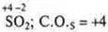— промежуточная, она может и понизиться до S⁻² и повыситься до S⁺⁶.

IV. Выполнение задания
В качестве закрепления этой части теории выполняется задание.
Даны процессы:
указать: а) процессы: окисления; восстановления;
б) количество отданных или принятых е⁻.
в) окислитель, восстановитель.
Ответ:
Процессы окисления — отдача электронов — повышение С.О.:
в) частица N⁻³ — восстановитель;
г) частица Fe⁺² — восстановитель;
е) атом Аl⁰ — восстановитель.
Процессы восстановления — принятие электронов, понижение СО.:
а) — окислитель:
б) — окислитель;
д) — окислитель.
Далее учащиеся знакомятся с некоторыми важнейшими окислителями и восстановителями.
Окислители: и др.;
В данных соединениях элемент в максимальной С.О. Некоторые простые вещества выступают чаще как окислители: O₂; O₂; F₂; Сl₂.
Восстановители:
В данных соединениях элемент находится в минимальной С.О. Из простых веществ хорошие восстановители Н₂; СО; С, металлы.

Все химические реакции, протекающие с изменением С.О. элементов называются окислительно-восстановительными.
Окислительно-восстановительные реакции сопровождаются протеканием процессов окисления — отдачи электронов (частицей, атомом, молекулой и процессов восстановления — присоединения электронов (частицей, атомом, молекулой).
ОВР классифицируются по признаку нахождения окислителя и восстановителя в соединениях.
1. Межмолекулярные ОВР
Это такие реакции, в которых обмен электронами происходит между различными атомами, молекулами, ионами (окислитель и восстановитель находятся в разных молекулах, частицах).
Пример:
а) 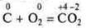
С⁰ углерод повысил С.О. до +4 — это восстановитель.
O⁰₂ кислород понизил С.О. до —2 — это окислитель.
б)
Сl⁰₂ хлор понизил С.О. — это окислитель.
Вr⁻ анион брома повысил С.О. — это восстановитель.
2. Реакции внутримолекулярного окисления и восстановления
ОВР внутримолекулярные — реакции, в которых окислитель и восстановитель находятся в одном и том же веществе (молекуле, частице).
Пример:
Азот в частице понижает С.О. — окислитель.
Кислород в частице повышает С.О. — восстановитель; они в одной молекуле KNO₃ — нитрат калия.
Пример:
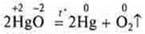
— катион ртути, понижает С.О. — окислитель.
— анион кислорода, повышает С.О. — восстановитель.
Они в одной молекуле — оксид ртути.

3. Реакции диспропорционирования (дисмутации)
Это реакции, где молекулы или ионы одного и того же вещества реагируют друг с другом как восстановитель и окислитель, вследствие того что содержащиеся в них атомы с переменными (промежуточными) С.О. отдают и принимают электроны переходя в состояния — один с низшей С.О., другой с высшей С.О.
Легкость реакции диспропорционирования связана с близостью внешнего энергетического уровня в состоянии атома.
Пример:
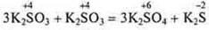
в анионе повышает С.О. в частице 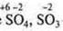— восстановитель.
в анионе понижает С.О. в частице , — окислитель.
Пример:
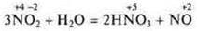
в молекуле NO₂ повышает С.О. в частице — восстановитель.
в молекуле NO₂ понижает С.О. в молекуле — окислитель.
Окислительно-восстановительные реакции могут протекать:
а) в растворах:
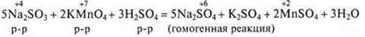
б) в газах:
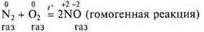
в) с участием твердых веществ:
Значение ОВР
ОВР играют огромную роль в процессах обмена веществ в живых организмах. С ними связано дыхание, гниение, брожение, фотосинтез. В природе ОВР обеспечивают круговорот веществ, сгорание топлива, коррозии металла — это тоже ОВР. С их помощью получают щелочи, кислоты, соли, оксиды и многие другие важнейшие соединения, необходимые человечеству. ОВР лежат в основе преобразования энергии взаимодействующих химических веществ в электрическую энергию в аккумуляторах, гальванических элементах.
Обобщения и выводы по изученному материалу учитель делает вместе с учащимися, согласно узловым вопросам (по плану изложения).

II. Домашнее задание
§ 11. Из текста § 11 выписать ОВР всех типов (по 2 примера).
Ответы на вопросы самостоятельной работы
Вариант I
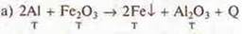
1. Реакции с изменением состава веществ — реакции замещения.
2. Реакция ОВР, т. к. элементы Al, Fe изменяют С.О.
3. Реакция экзотермическая, +Q.
4. Гомогенная, вещества в одном агрегатном состоянии.
5. Реакция необратимая: образуются два твердых вещества в виде осадка.
6. Реакция некаталитическая.
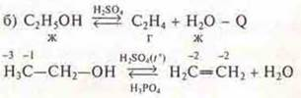
1. Реакция с изменением состава вещества — реакция элиминирования, реакция дегидратации.
2. Реакция ОВР — т. к. элемент С изменяет С.О.
3. Реакция эндотермическая, -Q.
4. Реакция — разное агрегатное состояние, гетерогенная.
5. Реакция обратимая, может идти и в прямом и в обратном направлении.
6. Реакция каталитическая, H₂SO₄ — катализатор прямой реакции. Н₃РO₄ — катализатор обратной реакции.

Вариант II
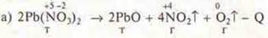
1. Реакция с изменением состава вещества:
ABC = АВ + ВС + В — реакция разложения.
2. Реакция ОВР, т. к. элементы О, N изменяют С.О.
3. Реакция эндотермическая: - Q.
4. Реакция гетерогенная, разные агрегатные состояния веществ.
5. Реакция необратимая, образуются газы, твердые вещества.
6. Реакция некаталитическая.
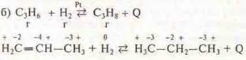
1. Реакция с изменением состава вещества — реакция присоединения, реакция гидрирования:
2. Реакция ОВР, т. к. С изменяет С.О.
3. Реакция экзотермическая: +Q.
4. Реакция гомогенная, т.к. вещества в одинаковом агрегатном состоянии.
5. Реакция обратимая.
6. Реакция каталитическая. Pt — катализатор.

IV. Закрепление изученного материала
1. Является ли реакция ОВР. Определить С.О. элементов, окислитель и восстановитель, тип ОВР.
а) реакция ОВР;
б) S⁻² в H₂S повышается С.О. в S⁰ — восстановитель H₂S
S⁺⁴ в SO₂ — понижает С.О. в S⁰ — окислитель SO₂ — реакция межмолекулярная, окислитель и восстановитель в разных молекулах. Если в результате ОВР атомы одного и того же элемента получают в результате окисления и восстановления одинаковую С.О. — это реакция коммутации, она противоположна реакции диспропорционирования:
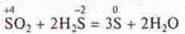

Составление ОВР методом электронного баланса
Цели урока: дать представление о методе электронного баланса в составлении ОВР; совершенствовать умение отражать сущность ОВР методом электронного баланса, закрепляя понятия процессов окисления, восстановления: закрепить понятия «окислитель», «восстановитель».
Основные понятия: алгоритм, схема электронного баланса, процессы окисления, восстановления, окислитель, восстановитель.

Ход урока
I. Проверка знаний учащихся
1) Записать уравнения ОВР из текста § 11, указать тип ОВР, тип классификации, окислитель, восстановитель.
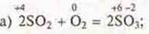
реакция соединения — восстановитель, т.к.
повышает С.О. до в SO₃;
— окислитель, т. к. понижает С.О. до в 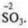
ОВР межмолекулярная;
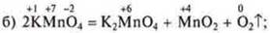
реакция разложения:
КМnO₄ — окислитель, т. к. понижает С.О. в соединениях и 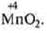
КМnO₄ — восстановитель, т. к. в повышает С.О. в соединении .
ОВР — внутримолекулярная, а для марганца и реакция диспропорционирования;
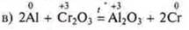
реакция замещения:
повышает С.О. до — восстановитель;
в соединении Сr₂O₃ понижает С.О. до — окислитель;
ОВР — межмолекулярная.
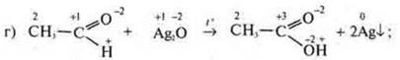
реакция неполного окисления органического соединения;
ОВР межмолкекулярная, т. к. в альдегиде повышает С.О. до в кислоте, альдегид — восстановитель.
понижает С.О. до Ag₂O — окислитель.
ОВР являются некоторые реакции соединения, разложения, реакции замещения.
Окислитель — всегда С.О. понижает.
Восстановитель — всегда С.О. повышает.
Вопрос: В качестве окислителя или восстановителя выступают частицы в схемах? Какие идут процессы?
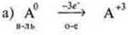— повышение С.О. А⁰ — восстановитель (в-ль), процесс окисления — отдача электронов;
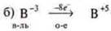— повышение С.О. В⁻³ — восстановитель (в-ль), процесс окисления — отдача электронов;
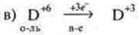— понижение С.О. D⁺⁶ — окислитель (о-ль), процесс восстановления — присоединение электронов.
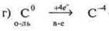— понижение С.О. С⁰ - окислитель (о-ль), процесс восстановления — присоединение электронов.
Итак, процессы:
Восстановление (в-е) — присоединение электронов атомом, частицей.
Окисление (о-е) — отдача электронов атомом, частицей.
Далее идет переход к изучению нового материала.

II. Изучение нового материала:
План изложения:
1. Методы или приемы составления ОВР.
2. Метод электронного баланса. Алгоритм.
3. Некоторые случаи, которые следует помнить при составлении ОВР методом электронного баланса.
Известно несколько приемов составления ОВР. Нам необходимо основательно разобраться и уметь применять в составлении ОВР метод электронного баланса. Однако, в случае очень сложных ОВР, когда участвуют в качестве окислителя и восстановителя не просто атомы или ионы, а частицы с определенным зарядом, используют электронно-ионный метод составления ОВР. Учащимся, которые при поступлении в вуз будут сдавать экзамен по химии, этот метод следует знать. При составлении ОВР таким методом знание среды ОВР (кислая, щелочная, нейтральная) обязательно.
Для быстроты составления ОВР, экономии времени, особенно при выполнении тестовых заданий, где требуется только короткий ответ, существует подстрочный прием составления ОВР.

Алгоритм составления ОВР методом электронного баланса
1. Составить схему реакции и определить С.О. элементов в исходных и конечных продуктах реакции:
2. Определить:
а) элемент, который повысил С.О.;
б) элемент, который понизил С.О.
3. Составляем схему электронного баланса, рассуждая так.
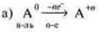
Элемент А С.О. повысил с 0 до +n, выступил как восстановитель, а сам окислился, т. к. идет процесс отдачи электронов. Окисление.
б) Элемент В⁰ С.О. понизил с 0 до -m, выступил как окислитель, а сам восстановился, т. к. идет процесс присоединения электронов — восстановление:
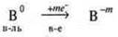
Обращаем внимание на сокращение некоторых понятий:
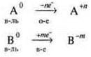
Это и есть начало схемы электронного баланса.
в) Необходимо сбалансировать число электронов между окислителем и восстановителем. Найти наименьший общий множитель и определить коэффициенты перед окислителем и восстановителем, перед конечными продуктами реакции.
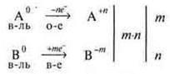m·n — наименьший общий множитель
г) В уравнение реакции коэффициенты записываем, как правило, в начале, перед продуктами реакции в правой части уравнения (где есть элементы с изменением С.О.), а затем сравниваем количество частиц атомов с левой частью уравнения и ставим коэффициенты перед веществом исходных продуктов реакции.

Следует помнить! В ОВР предпоследним уравнивается водород, а последним сравнивается количество кислорода в левой и правой части уравнения.
В случае несоответствия атомов кислорода в левой и правой части уравнения следует проверить правильность:
а) определения С.О. и элементов;
б) процессы окисления и восстановления в схеме электронного баланса (количество принятых и отданных (электронов);
в) определения коэффициентов:
— уравнение ОВР с коэффициентами.
Рассмотрим на конкретном примере:
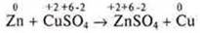
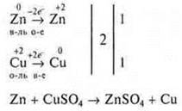
Коэффициент 1 — не ставится.
Сравниваем атомы О: в левой и правой части по четыре атома.

Особые случаи в составлении ОВР
1) Если в реакции участвуют как реагенты, так и продукт реакции в молекулярном состоянии (O₂;N₂;Cl₂), то при составлении схемы электронного баланса это учитывается.
Пример:
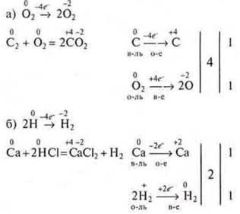
2) Иногда найденные коэффициенты ставим перед продуктами исходными в левой части уравнения.
В уравнениях реакций коммутации коэффициенты проставляются вначале в левую часть уравнения.
Пример:
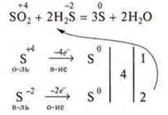
3) Для веществ, в которых одновременно окисляются и восстанавливаются атомы двух, трех и т. д. элементов, расчет ведут на одну молекулу частицы. Для внутримолекулярных ОВР.
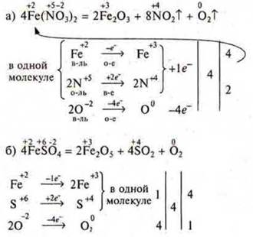
4) Для веществ, в которых одновременно окисляются (или восстанавливаются) атомы двух элементов, расчет ведут на одну молекулу вещества.
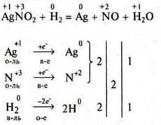

III. Закрепление
Рассмотрим на конкретном примере другие случаи.
Пример 1.
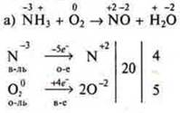
В этом уравнении в правой части атомы кислорода находятся в двух соединениях, поэтому коэффициент 5 поставим перед кислородом в левой части уравнения и 4 перед NH₃ — в левой части, а далее уравниваем по схеме.
Пример 2.
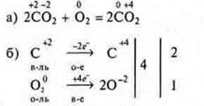
Пример 3.
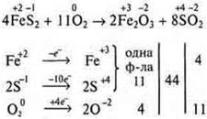
Пример 4.
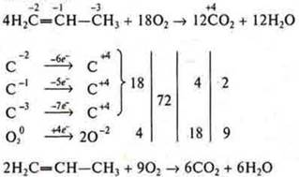

IV. Домашнее задание
1. Конспект.
2. Составить ОВР методом электронного баланса:

